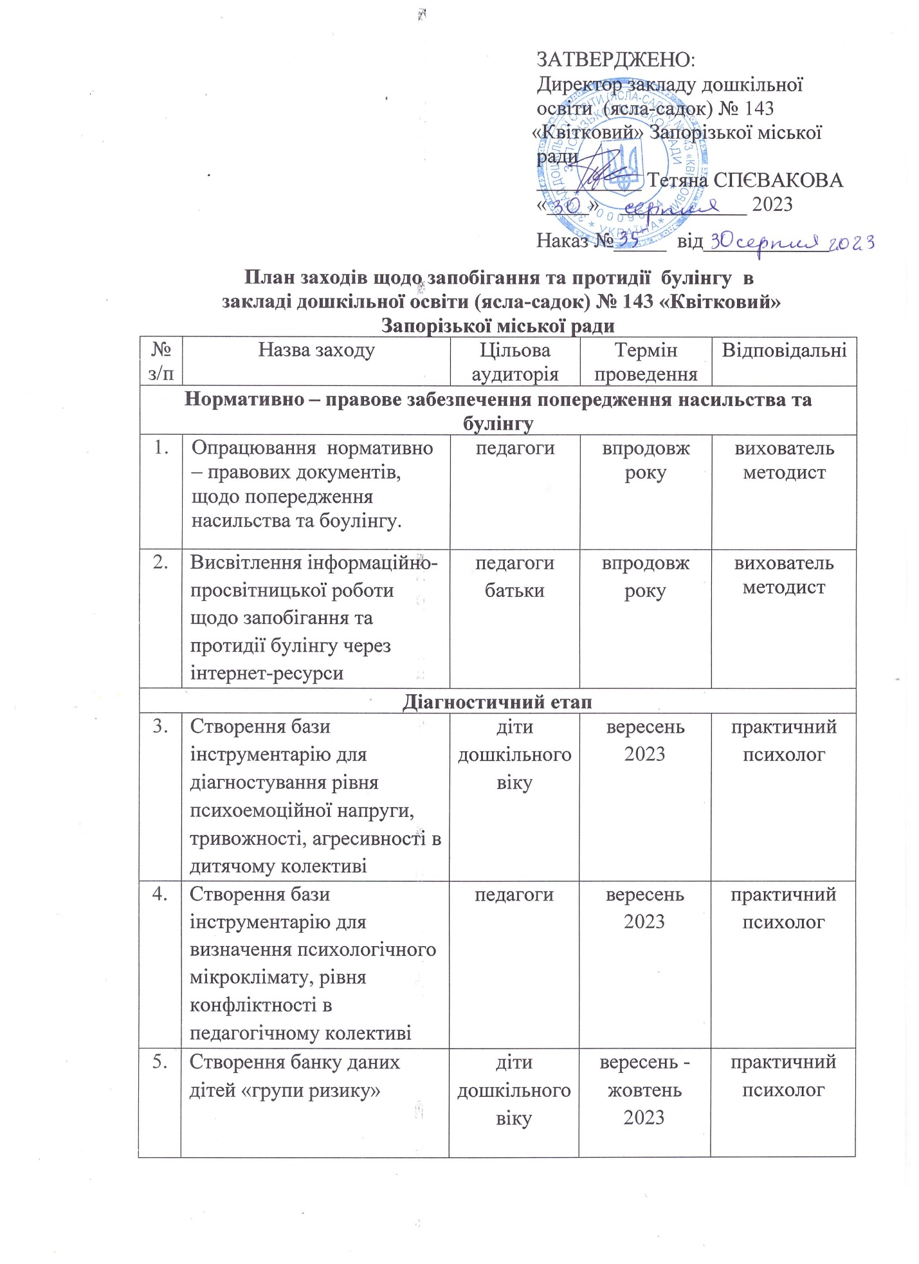
ЗАТВЕРДЖЕНО:
Директор закладу дошкільної
освіти (ясла-садок) № 143
«Квітковий» Запорізької міської
ради
__________ Тетяна СПЄВАКОВА
«____» ____________ 2023
Наказ №_____ від____________
План заходів щодо запобігання та протидії булінгу в
закладі дошкільної освіти (ясла-садок) № 143 «Квітковий»
Запорізької міської ради
№ з/п | Назва заходу | Цільова аудиторія | Термін проведення | Відповідальні
Нормативно – правове забезпечення попередження насильства та булінгу
1. | Опрацювання нормативно – правових документів, щодо попередження насильства та боулінгу. | педагоги | впродовж року | вихователь методист
2. | Висвітлення інформаційно- просвітницької роботи щодо запобігання та протидії булінгу через інтернет-ресурси | педагоги  батьки | впродовж року | вихователь методист
Діагностичний етап
3. | Створення бази інструментарію для діагностування рівня психоемоційної напруги, тривожності, агресивності в дитячому колективі | діти  дошкільного  віку | вересень 2023 | практичний  психолог
4. | Створення бази інструментарію для визначення психологічного мікроклімату, рівня конфліктності в педагогічному колективі | педагоги | вересень 2023 | практичний  психолог
5. | Створення банку даних дітей «групи ризику» | діти  дошкільного  віку | вересень - жовтень 2023 | практичний  психолог
6. | Спостереження за міжособистісною поведінкою дітей | діти  дошкільного  віку | впродовж року | практичний  психолог
7. | Спостереження за психологічним мікрокліматом в дитячому колективі | діти  дошкільного  віку | впродовж року | практичний  психолог
10. | Анкета «Ставлення дитини до однолітків» | педагоги,  батьки | листопад 2023 | вихователь методист
11. | Опитувальник на виявлення референтної групи Т. Рєпіна | старший дошкільний вік | листопад 2023 травень 2024 | практичний  психолог
12. | Методика вивчення динаміки самооцінки «Сходинки» | діти  старшого  дошкільного  віку | грудень 2023 травень 2024 | практичний  психолог
13. | Методика діагностики емоційно-вольової сфери (тривожність, пульсивність, агресивність) Р. Теммпл, М. Доркі, В. Амен, 0.1. Захарова, Г.П. Лаврейтьєва, Т.М. Титаренко | діти  середнього та старшого дошкільного віку | листопад 2023 березень 2024 | практичний  психолог
14. | Проективна методика визначення психологічного мікроклімату «Я в дитячому садку» | діти  старшого  дошкільного  віку | грудень 2023 травень 2024 | практичний  психолог
15. | Анкета вивчення соціально-психологічного клімату С. Сівак | педагоги | вересень 23 березень 24 | практичний  психолог
16. | Методика діагностики стратегій розв’язання конфліктних ситуацій Д. Джонсона і Ф. Джонсона | педагоги | вересень 2023 березень 2024 | практичний  психолог
17. | Методика діагностики рівня стресу М. Шеффера | педагоги | вересень 23 березень 24 | практичний  психолог
18. | Експертне оцінювання стилю спілкування педагога І. Юсупов | педагоги | жовтень 2023  січень 2024 | практичний  психолог
Профілактично-просвітницький, корекційно-розвивальний етап
19. | Психологічний всеобуч «Що таке булінг? Види булінгу та шляхи подолання» | педагоги | квітень  2024 | практичний  психолог
20. | Розробка буклету «Булінг в дитячому садку: міф чи реальність» | педагоги  батьки | квітень  2024 | практичний  психолог
21. | Розробка пам’ятки «Булінг в освітньому процесі. Що робити батькам» | батьки | травень 2024 | практичний  психолог
22. | Психолого-педагогічний семінар «Особиста гідність. Толерантність. Безпека життя. Громадянська позиція» | педагоги | вересень 2023 | практичний  психолог  вихователь методист
23. | Розробка рекомендацій «Безпека в інтернеті» | педагоги  батьки | жовтень 2023 | вихователь методист
24. | Консультація «Що робити в складних життєвих ситуаціях та до кого звертатися за допомогою» | батьки | листопад 2023 | практичний  психолог
25. | Тренінг «Протидія боулінгу» | батьки | грудень 2023 | практичний  психолог
26. | Тренінг «Подолання булінгу в дитячому колективі» | педагоги | грудень 2023 | практичний психолог
27. | Консультація «Хто може стати жертвою булінгу» | батьки | січень  2024 | вихователь методист
28. | Тематичні батьківські збори «Що робити, якщо твоя дитина стала жертвою булінгу» | батьки | січень  2024 | практичний  психолог
29. | Практикум «Як навчити дітей безпечної соціальної поведінки в колективі» | педагоги | лютий  2024 | практичний психолог
30. | Виступ на батьківських зборах «Булінг - це не жарти!» | батьки дітей старшого дошкільного віку | березень 2024 | практичний  психолог
31. | Виступ на батьківських зборах «Обережно, булінг!» | батьки дітей середнього дошкільного віку | березень 2024 | практичний психолог
32. | Консультація «Жорстоке поводження з дітьми в ЗДО» | педагоги | квітень  2024 | вихователь методист
33. | Рекомендації для батьків  «Безконфліктне  спілкування» | батьки | травень 2024 | вихователь методист
34. | Консультаційна робота учасників освітнього процесу з питань профілактики та протидії булінгу | педагоги  батьки | впродовж року за потребою | практичний  психолог
35. | Профілактично- просвітницька, корекційно-розвивальна робота з учасниками освітнього процесу щодо запобігання та протидії булінгу | учасники  освітнього  процесу | впродовж року за потребою, за запитом | практичний  психолог
36. | Контроль стану попередження випадків булінгу | учасники  освітнього  процесу | впродовж року | завідувач
37. | Робота відеозалу. Перегляд відеороликів, мультфільмів відповідної спрямованості | діти  дошкільного  віку | один раз у квартал упродовж року | практичний  психолог
38. | Проведення ранкових зустрічей з метою формування навичок дружніх стосунків | діти  дошкільного  віку | впродовж року | вихователі
39. | Створення морального безпечного освітнього простору, формування позитивного мікроклімату та толерантної взаємодії під час організації освітнього процесу | діти  дошкільного  віку | впродовж року | вихователі

